معرفی کارکنان اداری مرکزآموزش عالی آزادگان نیر
شماره تلفن | سمت | سوابق | مدرک و رشته | نام و نام خانوادگی | تصویر | ردیف
04532282460 | سرپرست مرکز | رزومه | دانشجوی دکتری - مدیریت آموزشی | توفیق حسن پور | 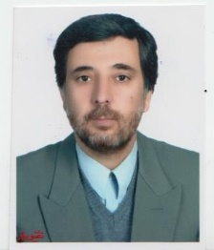 | 1
32284405 | معاون هماهنگی | رزومه | دانشجوی دکتری - مدیریت آموزشی | سیدمحمدسیدکلان | 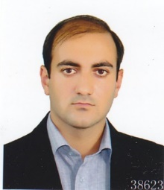 | 2
32282405 | سرپرست شبانه روزی | رزومه | لیسانس – آموزش ابتدایی | حمید سیرتی | 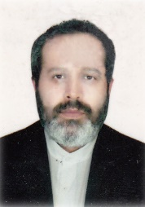 | 3
32282460 | کارشناس فناوری اطلاعات و ارتباطات | رزومه | فوق لیسانس – مهندسی نرم افزارکامپیوتر | محمدباقری وکیل آباد | 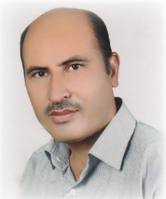 | 4
32282460 | کارشناس امورفرهنگی و اجتماعی | رزومه | فوق لیسانس – مدیریت آموزشی | دارا دیندار | 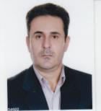 | 5
32282405 | سرپرست شبانه روزی | رزومه | فوق لیسانس – مدیریت آموزشی | محسن نصیرپور |  | 6
32282405 | سرپرست شبانه روزی | رزومه | فوق لیسانس – فقه و حقوق | حافظ دانشی |  | 7
32282460 | امورپژوهش و فناوری | رزومه | دانشجوی دکتری - میکروبیولوژی | محمد شهباززاده | 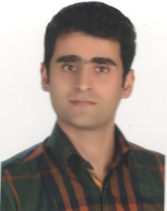 | 8
32282405 | مشاور | رزومه | فوق لیسانس - امورتربیتی(روانشناسی) | حکمت محمدی قنبرلو |  | 9

